2.2. ОБОЛОЧКА PYTHON, IDLE И НАПИСАНИЕ ПЕРВОЙ ПРОГРАММЫ

Сначала запустим программу IDLE, как и любые другие программы. Например, в Windows 10 можно найти ее набрав «IDLE» в поле поиска.. Нажав на программу появится оболочка Python (Python Shell).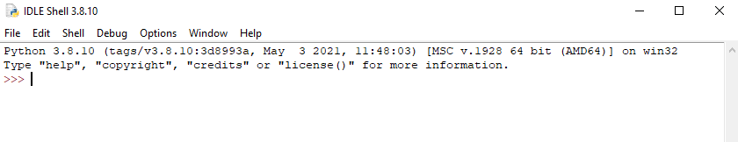

Оболочка Python позволяет использовать Python в интерактивном режиме. Это означает, что можно вводить по одной команде за раз. Оболочка ожидает команды от пользователя, выполняет ее и возвращает результат выполнения.

После этого ждет следующей команды. Попробуем ввести в оболочку следующий код. Строки, начинающиеся >>> — это начало команды, а строки после команд — это результаты:

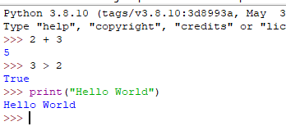

Команда print() просит оболочку отобразить строку Hello World.IDLE — очень удобный инструмент для тестирования команд, особенно на первых этапах работы. Но если выйти из оболочки и войти в нее снова, все вводимые команды исчезнут. Кроме того, оболочку нельзя использовать для создания реальной программы. Чтобы создать настоящую программу, нужно написать код в текстовом файле и сохранить его с расширением «**.py»** Такой файл называется сценарием Python.Чтобы создать сценарий Python, щелкните File -> New File в верхнем меню оболочки Python. Появится текстовый редактор, нужен для написания самой первой программы

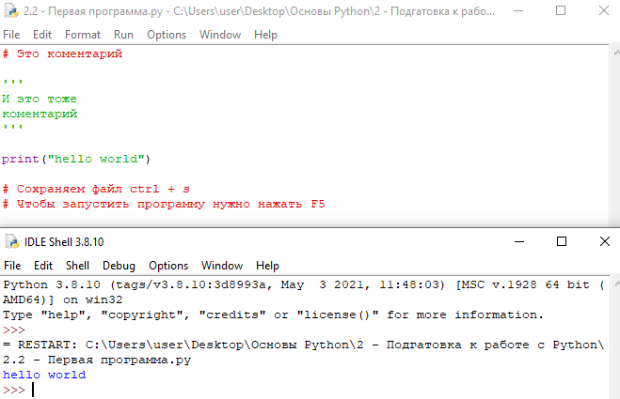

Комментарии нужны для описывание действий программиста или свойств программы.